**REFLEKT Ceiling Paint**

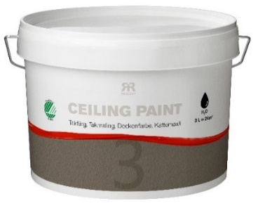

**Tuotekortti – Reflekt Kattomaali**

|  |  |
| --- | --- |
| **Tuotteen kuvaus:**    **Tuotteen käyttö:**  **Tee näin:**  **Tekniset tiedot:**  **Kiiltoaste:** 3, täysmatta  **Kuiva-ainepitoisuus:** n. 52 paino-%  **Riittoisuus:** n.8 m²/l  **Maalauslämpötila:** Vähint. +10 °C, ilmankosteus enint. 80 % RH  **Kuivumisaika +23 °C:ssa ja normaalissa**  **ilmankosteudessa**  **(60 % RH):** Kosketuskuiva: n. 1 tunti  Maalauskuiva: n. 2 tuntia (tai kunnes maali on täysin kuivaa)  Läpikuiva: Useita vuorokausia  **Ohennus:** Vesi, mutta vain 10 % ja vain 1. maalauskerralla  **Välineiden puhdistus:** vedellä  **Avaamattoman/avatun pakkauksen säilytys:** Suljettuna viileässä ja jäätymättömässä paikassa.  **Henkilönsuojavarusteet:** Ruiskumaalatessa: Suojavaatetus, yhdistelmäsuodattimellinen kokonaamari. Maalatessa: Silmäsuojaimet, käsineet. Hionta: Hengityssuojain.  **Ympäristönsuojelu:** Puhdista mahdollisimman suuri osa maalista ennen vesipesua. Jäljelle jäävää maalia ei pidä hävittää sekajätteessä, vaan toimittaa jäteasemalle. Minimoi maalijätettä arvioimalla etukäteen maalin menekki. Huolehdi jäljelle jääneestä maalista siten, että voit käyttää sitä uudelleen. Tällä tavalla vähennät tehokkaasti tuotteen ympäristövaikutusta. | Reflekt Kattomaali on korkealaatuinen maali kattojen maalaukseen sisätiloissa. Helposti maalattava ja miedon hajuinen. Antaa täysmattaisen pinnan ja sopii useimmille alustoille. Joutsenmerkki tarkoittaa paitsi sitä, että maali täyttää korkeat pohjoismaiset ympäristövaatimukset, myös sitä, että maali peittää alustan erittäin hyvin.  Käytetään sisätiloissa kattojen maalaukseen, ja se sopii useimmille tavanomaisille alustoille, kuten betonille, kipsille ja rapatuille pinnoille.   * Alustan on oltava puhdas, kuiva ja kiinteä * Mahdolliset halkeamat ja pienet reiät silotetaan Reflekt Kevytsilotteella * Aiemmin maalatut pinnat puhdistetaan Reflekt Sisätilojen Maalipesulla * Pinnat, joihin kohdistuu esimerkiksi nikotiinin tai kosteuden läpilyöntivaara, pohjustetaan Reflekt 2-in-1 Eristävällä Pohjustusaineella ja Peitemaalilla * Sekoitetaan ennen käyttöä * Vaatii 1–2 maalauskertaa siveltimellä, karkealla telalla tai ruiskulla * Parhaan tuloksen saat sivelemällä maalia runsaasti ja aloittamalla maalaus mahdollisen ikkunaseinän puolelta seinän suuntaisesti. Jatka maalausta samalla tavalla sisemmälle huoneeseen. Tasaa maali aina valonlähteestä poispäin * Huolehdi, että maalikaukalossa on aina riittävästi maalia |
|  |  |
|  |  |